Guía de trabajo autónomo (plantilla)
El trabajo autónomo es la capacidad de realizar tareas por nosotros mismos, sin necesidad de que nuestros/as docentes estén presentes.
Centro Educativo:
Educador/a:
Nivel: Noveno año.
Asignatura: Educación para el Hogar-
- Me preparo para hacer la guía
Pautas que debo verificar antes de iniciar mi trabajo.
Materiales o recursos que voy a necesitar | El educador/a sugiere:  - Material general visto en clase, cuaderno, borrador, lápiz o lápices de color, etc.  - Lectura del material aportado.  Opcional ver los videos si se cuenta con internet, para reforzar el tema.
Condiciones que debe tener el lugar donde voy a trabajar | Recomendaciones importantes para sus estudiantes  - Un lugar fresco y cómodo donde pueda conversar en familia.  - Internet no indispensable.
Tiempo en que se espera que realice la guía | El tiempo proyectado para completar la guía.  - Tres horas y veinte minutos (3:20)

- Voy a recordar lo aprendido y/ o aprender.
Indicaciones | - Según lo visto en la práctica anterior referente a los componentes del presupuesto en finanzas hoy trabajaremos sobre las ventajas de hacer el presupuesto.  - Se agrega un texto y videos para que reforcemos el tema.  - Como puede mejorar mis finanzas el tener un presupuesto.  - Al final te dejo un juego sobre el presupuesto juégalo con tu familia  - Para terminar le comparto Información importante sobre el corona virus y su contagio.
Actividades para retomar o introducir el nuevo conocimiento. | - Es importante que conozcamos del presupuesto cuáles son sus beneficios para el núcleo familiar  - Anexo 1 Lea esta información y compártala con su familia (abuelitos, papá o mamá y hermanos).  - En el Anexo 2 encontraras un juego que te ayudara a entender cómo se realiza el presupuesto, juegue con su familia y explique lo que es el prepuesto con su familia.
- Pongo en práctica lo aprendido
Indicaciones | La persona docente….  - En el Anexo 1, encontraras una lectura sobre el presupuesto, en la guía anterior habíamos buscado en el diccionario los componentes del presupuesto con esta lectura te enseñare la importancia y como hacer un presupuesto además si cuentas con internet te dejo al final de la lectura te encontraras el Link de un video, para reforzar el tema.  - En el Anexo 2, encontraras un tablero del juego para reforzar el tema de presupuesto, y en la siguiente página están tres plantillas que debes recortar una a una ya que son las tarjetas del juego. En ese anexo encontraras la explicación del juego.  - Una vez que recortemos las platillas de las tarjetas recoja la basura.
Indicaciones o preguntas o matrices para auto regularse y evaluarse | - Promueva la autorregulación en las actividades, a través de escribir pautas que se realizan durante el proceso, por ejemplo:  - Leer las indicaciones y las tareas solicitadas.  - Subrayar las palabras que no conoce y buscar su significado.  - Sugerir “devolverse” a alguna indicación en caso de no haber comprendido qué hacer.  - Reviso si realicé todo lo solicitado o me faltó hacer alguna actividad  - Genere reflexión sobre lo realizado a través de plantear preguntas como:  - ¿Qué sabía antes de estos temas y qué sé ahora?  - ¿Qué puedo mejorar de mi trabajo?  - ¿Cómo le puedo explicar a otra persona lo que aprendí?  ¿Cómo evidencio la evaluación formativa?  Con el objetivo de registrar la participación y el avance, cada estudiante elaborará un portafolio de evidencias donde consten aprendizajes adquiridos de las asignaturas que la persona estudiante considere registrar, así como su vivencia y sentimientos en torno a su familia, sus docentes, compañeros y compañeras, cambios y experiencias más significativas, en el marco del trabajo autónomo como estrategia durante la pandemia COVID -19.  Elabore un portafolio con material de desecho tipo carpeta y si no cuenta con material vaya pegando en un cuaderno de la asignatura de Educación para el Hogar donde puedas guardar todas los practicas que vamos realizando  La persona estudiante registrará, al menos una vez a la semana, lo siguiente:  1. Un aprendizaje o habilidad adquirida en la o las asignaturas que él o ella elija, a partir de lo realizado en las Guías de trabajo autónomo.  2. Llenar las matrices de auto regulación, evaluación y niveles de logro.  3. Un sentimiento o aprendizaje respecto de lo que vive el país, su familia o la persona estudiante misma, en el marco de la pandemia COVID – 19.  Aprendizajes individuales y colectivos por lograr. Nivel de desempeño  Inicial Intermedio Avanzado  Clasifica datos, que le ayuden a construir un concepto plan financiero, como elemento fundamental en el proyecto de vida individual y familiar. Ordena datos, que ayudan a construir el plan financiero, como elemento fundamental en el proyecto de vida individual y familiar. Cataloga datos, que ayudan a construir el plan financiero, como elemento fundamental en el proyecto de vida individual y familiar Asocia datos que le ayudan a construir plan financiero, como elemento fundamental en el proyecto de vida individual y familiar  La persona estudiante que desee, puede compartir el contenido del portafolio de evidencias con sus compañeros, compañeras y docentes, mientras se mantenga el período de educación a distancia.  Este portafolio será retomado, una vez que inicien las clases presenciales, para que las personas estudiantes puedan compartir con sus compañeros, compañeras y docentes lo más significativo de esta experiencia.  Para conocer más de esta estrategia visite el siguiente enlace de ejemplo.  https://cajadeherramientas.mep.go.cr/faro_referencias/4_ref_apoyos_eval/funciones/tecnicas/portafolio.pdf

Ejemplo de matriz de autorregulación y evaluación que puede incluir en la guía de trabajo autónomo: (la matriz de niveles de logro las debe elaborar cada docente según el aprendizaje esperado)

Con el trabajo autónomo voy a aprender a aprender
Reviso las acciones realizadas durante la construcción del trabajo.

Marco una X encima de cada símbolo al responder las siguientes preguntas
¿Leí las indicaciones con detenimiento?
¿Subrayé las palabras que no conocía?

¿Busqué en el diccionario o consulté con un familiar el significado de las palabras que no conocía?
¿Me devolví a leer las indicaciones cuando no comprendí qué hacer?

Con el trabajo autónomo voy a aprender a aprender
Valoro lo realizado al terminar por completo el trabajo.

Marca una X encima de cada símbolo al responder las siguientes preguntas
¿Leí mi trabajo para saber si es comprensible lo escrito o realizado?
¿Revisé mi trabajo para asegurarme si todo lo solicitado fue realizado?

¿Me siento satisfecho con el trabajo que realicé?
Explico ¿Cuál fue la parte favorito del trabajo?

¿Qué puedo mejorar, la próxima vez que realice la guía de trabajo autónomo?

Anexo 1.
¿Qué es el presupuesto?
Concepto El presupuesto es un instrumento que permites una mejor planificación para el uso adecuado de los recurso financieros de las personas y sus familias, sobre todo tomando en cuenta que el ingreso y el gasto de los recursos financieros cambian en los distintos momentos de la vida de las personas.
Existen varios tipos de presupuesto como son, el presupuesto familiar, presupuesto público que es el del gobierno, empresarial y otros más.
El que vamos a estudiar es el presupuesto familiar
En la lección de repaso, les deje una tarea que era buscar el significado de varias palabras que son la base del presupuesto, hoy lo vamos a retomar.
Un presupuesto familiar es un documento en donde proyectamos futuros ingresos de dinero y futuros egresos de dinero, como los gastos necesarios para cubrir las necesidades familiares o el pago de deudas contraídas.
El principal objetivo de elaborar un presupuesto familiar es tener un mayor control de nuestros egresos, procurando siempre que la diferencia entre los ingresos y egresos sea la mayor posible.
Veamos cuáles son las ventajas de elaborar un presupuesto familiar:
El presupuesto le ayuda a identificar sus ingresos y gastos en un período de tiempo determinado. Lo más común es que se realicen de forma quincenal o mensual, de acuerdo a la periodicidad en la que reciba sus ingresos e involucren a toda la familia.
Entre las ventajas que obtiene al organizar sus cuentas están:
- Saber cuánto dinero se recibe en el hogar.
- Saber cuánto y en qué se gasta el dinero.
- Ajustar los gastos de acuerdo con los ingresos.
- Fijar metas de ahorro para lograr los sueños.
- Prepararse mejor para las emergencias.

¿CÓMO SE HACE UN PRESUPUESTO?
Tal y como indicamos anteriormente, elaborar un presupuesto es esencial para evitar sobresaltos en nuestra economía.
Su preparación es muy sencilla si seguimos los siguientes consejos prácticos:
- Lo primero es hacer una lista de todos los ingresos mensuales que recibe la familia.
- Luego hacemos una lista con los gastos fijos. ( luz, agua, teléfono, alquiles, cable pago al banco y otros)
- Hago una lista de los gastos variables. (Salida al cine, el juego que me compre, la coca cola que invite a mis amigos)
- Para calcular el costo mensual de los gastos fijos y variables, es importante revisar recibos y facturas.
- En el caso de los gastos fijos, los pagos serán muy similares cada mes.
- En el caso de los variables, se puede estimar un promedio mensual y utilizar ese dato.
- Es importante incluir absolutamente todos los gastos que hacemos, incluso las compras que nos puedan parecer más insignificantes. Precisamente, el presupuesto indicará en que se está gastando mayoritariamente el dinero.
- Si hay gastos de los cuales no tenemos factura debemos de anotarlo en una libreta.
- Cuando se tenga todos los datos es el momento de sumar los ingresos, los gastos variables. Luego, al total de los ingresos se le resta el total de los gastos.
- Si el resultado de esa resta es negativo, es necesario analizar la lista y estudiar dónde empezar a recortar gastos.
- Si el resultado es positivo, o sea sobra dinero, se puede hacer un plan para pagar abonos extra a las deudas y de esta forma reducir el interés que se paga por las mismas. Si no hay deudas, es el momento de iniciar un plan de ahorro.
- De cualquier manera, el principal objetivo de la elaboración de un presupuesto es garantizar el pago de los gastos básicos y procurar el ahorro para logro de metas.

- Autor. BAC Credomatic
- Fecha de publicación. 12 julio 2012
- Título Manual Docente.

- Autor. BAC Credomatic
- Fecha de publicación. 18 oct. 2017
- Título del video El ahorro - Aprendiendo con BAC Credomatc
- https://www.youtube.com/watch?v=fTtO_iRmVN0

Anexo 2
- En este anexo comparte una plantilla que se llama Componentes de Presupuesto”, que es el tablero con el que vamos a jugar.
- La siguiente página se encuentran tres laminas una de Rodrigo, otra de Rebeca y la otra de Rubén, estas laminas debe recortarlas antes de iniciar el juego.
- Una vez recortadas se revuelven y se las reparten en cantidades iguales según los jugadores de la familia.
- El juego consiste en cada participante cuando le toca el turno debe reconocer que elemento del presupuesto pertenece la tarjeta: si es de gastos, si es una deuda si es un gasto variable.
- En el centro de debemos ir dejando las tarjetas que no nos quedan claro su estatus.

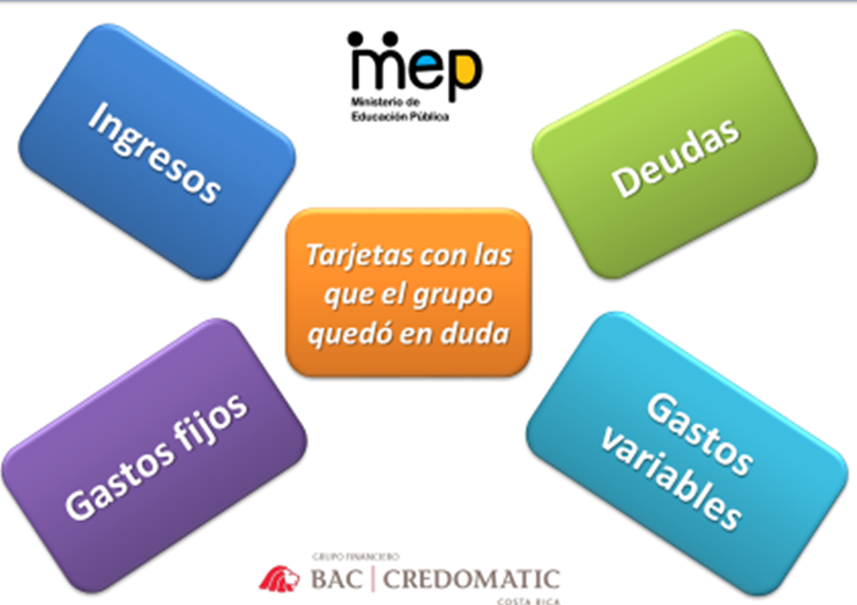

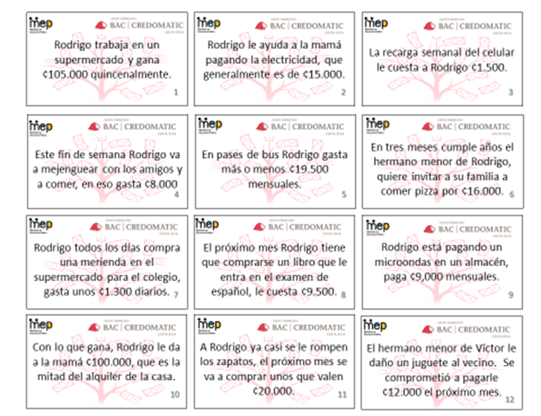

Cuando termine el juego.
- Reviso cada una de las tarjetas y selecciono las de Rodrigo, Rebeca y Rubén.
- Y trato de armar el presupuesto de cada uno de estos personajes.
- Monte una tabla para cada una de las casillas, de gastos fijos, gastos variables, dudas.
- Una vez que organice las tarjetas, rellene las casillas con los montos correspondientes haga la sumas para ver si presupuesto está bien equilibrado entre lo que gana y lo que gasta.
- El análisis de esta plantilla nos daremos cuenta si estos chicos están cuidando sus fondos o si están excedidos.
- Hagamos recomendaciones para el que le de números negativos.

COMPONENTES DEL PRESUPUESTO | MES 1 | MES 2 | MES 3
INGRESOS:
1. Total ingresos
DEUDAS:
2. Total de obligaciones
GASTOS FIJOS:
Transporte
Teléfono
Fotocopias
Meriendas y almuerzos
3. Total de gastos fijos
GASTOS VARIABLES:
Recreación
Otros materiales de estudio
Vestido
Otros gastos variables
4. Total de gastos variables
RESUMEN:
5. Total de gastos (
6. Capacidad de ahorro

- Autor. BAC Credomatic
- Fecha de publicación. 18 octubre 2018
- Título Maletín del BAC

En esta presentación encontraras información importante, de cómo protegerte, como se transmite y cómo prevenir el COVID-19. “Compártelo con tu familia”

- Autor. Pixelatel
- Fecha de publicación. Mar 28, 2020
- Título: El día se detuvo
- Rescatado https://issuu.com/pixelatl/docs/los_d_as_que_todo_se_detuvo

¡Quédate en casa!

